附件二：“学社衔接”团员及团支书业务操作方法
从“毕业生团组织”办理组织关系转接转出团员，即为“学社衔接”的组织关系转接。系统内“学社衔接”的组织关系转接共8种：升学，已落实工作单位（工作单位有团组织），已落实工作单位（工作单位无团组织），出国（因公出国／境），出国（境）学习研究，出国（因私出国／境），未就业，转往特殊单位团组织。
毕业生团组织关系转出可由团员本人或团支书发起，具体操作流程如下：
1. 由团员本人发起：
团员登录系统进入个人中心，点击左侧“关系转接”菜单。
- 升学：选择转入组织是否属于北京／广东／福建、转接原因（升学）、填写转入学校名称、转入学校所在地详细地址、转入组织。
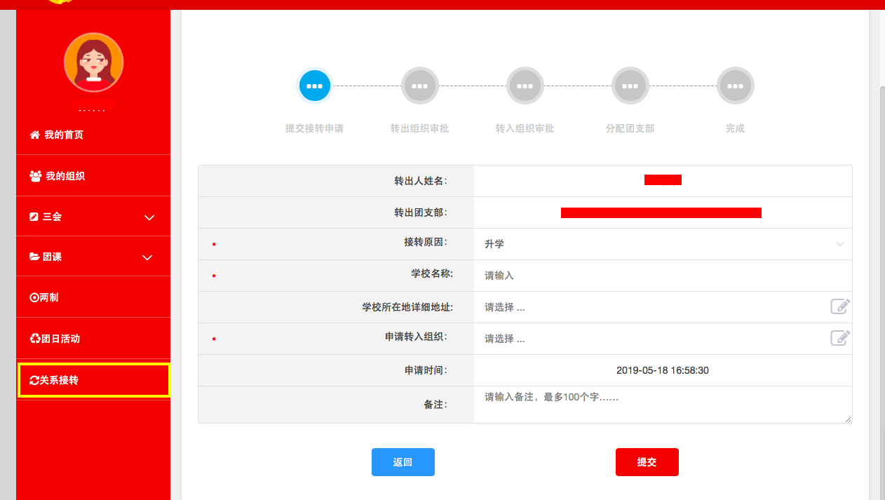
- 已落实工作单位（工作单位有团组织）：选择转入组织是否属于北京／广东／福建、转接原因[已落实工作单位（工作单位有团组织）]、填写工作单位名称、工作单位所在地详细地址、转入组织。
- 已落实工作单位（工作单位无团组织）：选择转入组织是否属于北京／广东／福建、转接原因[已落实工作单位（工作单位无团组织）]、填写工作单位名称、工作单位所在地详细地址、转入组织。
- 出国（因公出国／境）：选择转入组织是否属于北京／广东／福建、转接原因[出国（因公出国／境）]、填写工作单位名称、工作单位所在地详细地址、转入组织。
- 出国（境）学习研究：选择转入组织是否属于北京／广东／福建、转接原因[出国（境）学习研究]、转入组织。
- 出国（因私出国／境）：选择转入组织是否属于北京／广东／福建、转接原因[出国（因私出国／境）]、填写户籍地或居住地详细地址、转入组织。
- 未就业：选择转入组织是否属于北京／广东／福建、转接原因（未就业）、填写户籍地或居住地详细地址、转入组织。
- 参军入伍等涉密情况：选择转入组织是否属于北京／广东／福建、转接原因（转往特殊单位团组织）。转往特殊单位团组织无需选择转入组织，业务提交后由省级团委管理员负责审批。

2. 由团支书发起：
管理员登录系统进入管理中心，点击“业务办理-组织关系转接办理”菜单，点击“办理转出”。
- 升学：选择转出团支部、转出人姓名、转入组织是否属于北京／广东／福建、转出原因（升学）、填写转入学校名称、转入学校所在地详细地址、转入组织。
- 已落实工作单位（工作单位有团组织）：选择转出团支部、转出人姓名、转入组织是否属于北京／广东／福建、转出原因[已落实工作单位（工作单位有团组织）]、填写工作单位名称、工作单位所在地详细地址、转入组织。
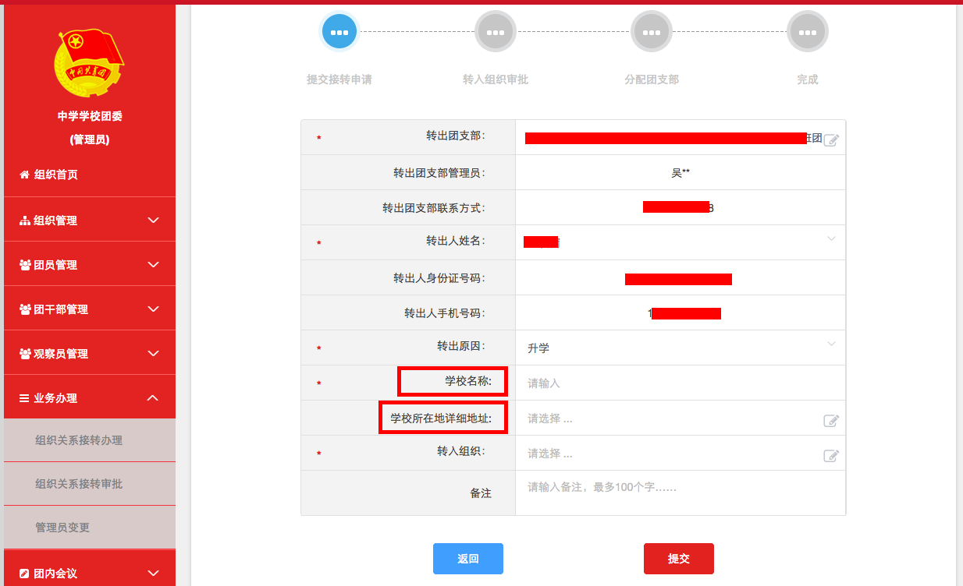
- 已落实工作单位（工作单位无团组织）：选择转出团支部、转出人姓名、转入组织是否属于北京／广东／福建、转出原因[已落实工作单位（工作单位无团组织）]、填写工作单位名称、工作单位所在地详细地址、转入组织。
- 出国（因公出国／境）：选择转出团支部、转出人姓名、转入组织是否属于北京／广东／福建、转出原因[出国（因公出国／境）]、填写工作单位名称、工作单位所在地详细地址、转入组织。
- 出国（境）学习研究：选择转出团支部、转出人姓名、转入组织是否属于北京／广东／福建、转出原因[出国（境）学习研究]、选择转入组织。
- 出国（因私出国／境）：选择转出团支部、转出人姓名、转入组织是否属于北京／广东／福建、转出原因[出国（因私出国／境）]、填写户籍地或居住地详细地址、转入组织。
- 未就业：选择转出团支部、转出人姓名、转入组织是否属于北京／广东／福建、转出原因（未就业）、户籍地或居住地详细地址、转入组织。
- 参军入伍等涉密情况：选择转出团支部、转出人姓名、转入组织是否属于北京／广东／福建、转出原因（转往特殊单位团组织）。转往特殊单位团组织无需选择转入组织，业务提交后由省级团委管理员负责审批。

注意事项：
1. 各级团组织在接到团组织关系转入申请后，应在15天内完成审核操作，如果有组织关系转接业务超过10天未审批，管理员登录系统后会收到提示；如15天内不完成操作，系统将默认当前节点审核通过，但是分配团支部需要自行操作，未分配团支部仍然视为业务未完成。
2. 组织关系转接业务，团员本人或团支书发起关系转接时，需要选择“转入组织（新组织）是否属于北京／广东／福建”，如果属于则选择“是”，再选择属于三者中的具体哪一个省（市），最后在选择“转入组织”时将只显示该省（市）的数据。如果转入的组织不属于北京／广东／福建，则“转入组织（新组织）是否属于北京／广东／福建”选择“否”即可，最后在选择“转入组织”时可以搜索到全团（除北京／广东／福建）的组织名称。

